Это ещё тогда было, когда удэ, на камень глядя, каменного человека видел; на медведя глядя, думал — таёжного человека видит; на рыбу глядя, думай — водяного человека видит; на дерево глядя, думал — древесного человека видит. Тогда с людьми всякие вещи случались. Такие вещи случались, каких теперь не бывает.Жили два брата — Соломдига и Индига — в верховьях реки Коппи жили.Умер у них отец. Перед смертью наказал:— Друг за друга держитесь! Одному плохо станет — пусть другой поможет! В одну сторону оба глядите! Вот как сказал — делайте!Умер отец. Братья белую тесьму в косы вплели. Положили отца в гроб. Гроб ногами на восток поставили, чтобы и после смерти отец восход солнца видел. Семь дней отцу пищу носили, душу его кормили. Потом на охоту пошли.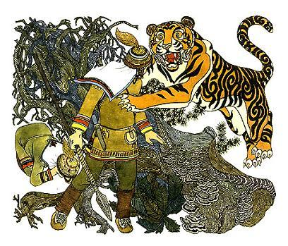«В одну сторону оба глядите», — говорил отец братьям. А младший брат Индига вслед брату ступает да всё по сторонам глазеет: очень Индига быстроглазый был, в одно место смотреть не любил.Шли, шли братья… Индига по сторонам смотрит. Вдруг какой-то шум слышит… Повернулся… А на старшего брата из-за валежины тигр прыгает! Тот и копья не наставил, и нож вынуть не успел. Индига дальше был. Ему бы копьё в тигра бросить! А у Индиги заячье сердце сделалось: испугался младший брат. На землю упал, руки сложил, тигра просит мимо идти, их с братом не трогать!Долго так лежал Индига. Потом голову поднял, смотрит — ни тигра, ни брата нет. Оба пропали. Никаких следов не видно… Защемило у Индиги сердце. Стал он брата звать. Кричал, кричал, да никто не отзывается, только сопки его крик передразнивают:— Со-ло-ом! Ди-ди! Га-га! А-а-а!Заплакал парень. Как без брата теперь жить? Что сородичам скажешь? Как с лица стыд утрёшь?Плакал Индига, плакал, а делать нечего, дома мать ждёт, надо охотиться.Стал Индига капканы смотреть. В одном колонок сидит. Чуть завидел Индигу, как закричит на него:— Уходи прочь, брата потерявший!Перегрыз зажатую в капкан ногу и ускакал на трёх ногах. Стал Индига ловушки смотреть. В одной петле хорёк сидит. Увидел хорёк Индигу, давай кричать.— Противно такому в руки даться! Ты брата потерял!Петлю разорвал, в тайгу ушёл.Выстрелил Индига в гуся. Полетела стрела, ударила гуся под крыло. Вырвал гусь клювом стрелу, бросил Индиге обратно, кричит парню:— Как такому добычей стать? Брата потерял. Инди-га-га!На середину реки вылетел гусь, в воду бросился, утонул.Не даются парню с заячьим сердцем ни звери, ни птицы.Сел Индига. Стал думать. Долго думал: весь табак искурил, весь мох вокруг искурил. Болит у него сердце. Думает Индига: «Вот брата потерял. Плохое дело это — брата потерять! Сердце болит… Трубку потеряешь и то не успокоишься, пока не найдёшь! А я брата потерял… Однако, пойду Соломдигу искать. Найду — сердце болеть перестанет. Сам пропаду — сердце болеть перестанет!»К матери Индига пошёл. На колени встал. Всё рассказал. Как у него заячье сердце стало — рассказал. Поцеловала его мать. Говорит ему, плача:— Отец учил вас вперёд смотреть. Не послушался ты — брата потерял, заячье сердце нашёл. Сердце мужчины иди искать! Брата иди искать! Из-за твоего страха пропал он. Только смелостью теперь вернёшь его!Взял Индига трубку, огниво, нож и копьё. Пошёл.А куда идти? Не знает Индига.Пошёл на закат…Ползущего ужа встретил, спросил — где брата искать. Не знает уж. Пошёл дальше. Бегающую по земле мышь повстречал. Спросил, не видала ли Соломдигу? Не видала мышь. Дальше Индига пошёл. Лазающую по деревьям белку увидел. Спросил. Нет, не видала белка брата. К реке подошёл, плавающих рыб увидел. Спросил рыб — не видали ли Соломдигу? Не видали рыбы. Пошёл Индига дальше. Прыгающую жабу спросил. Не видала жаба. Летающую пеночку увидел, спросил. Отвечает пеночка, что не видела Соломдигу — низко летает. Журавля, выше летающего, спросил. Не видел журавль. Говорит:— У орла, выше всех летающего, спроси!Стал орла Индига спрашивать — не видал ли орёл, куда его брата Соломдигу тигр унёс. Говорит орёл:— Далеко твой брат. Найти его можно, если семь страхов перетерпишь! Теперь у тебя сердце зайца. Когда будет у тебя сердце храбреца, тогда ты брата найдёшь! — Обронил орёл одно перо, говорит: — Помогу я тебе! Куда полетит моё перо, туда иди!Полетело перо на закат. Индига за ним пошёл.Долго ли шёл — не знаю. Через три ручья перешёл. Летит перо впереди. Смотрит Индига вперёд, как отец учил. Шагает Индига, брата потерявший.Вот дошёл парень до реки. Перо орлиное через реку перелетело. Сделал Индига лодку, на воду бросил. Вспенилась река, забурлила, зашумела, закипела. Как в котле, вода бурлит. Пар от воды поднялся. Туман по долинам пошёл. Сморщилась лодка Индиги, покоробилась, утонула. Рыбы в той реке сварились, плавают кверху брюхом, белыми глазами на Индигу смотрят. Страшно парню стало, но дело делать надо, а то навсегда у него заячье сердце останется. Сам себе говорит: «Это ещё не страх! Страх ещё впереди!»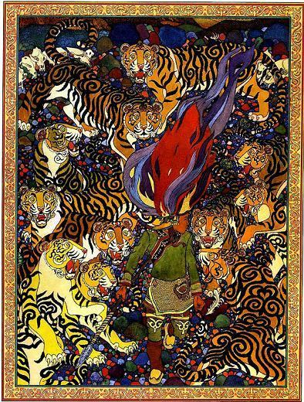Уставил свой лук меж двух деревьев Индига. Тетиву натянул, сучком зацепил. Стрелу наложил на лук. Сам одной рукой за стрелу взялся, другой — сучок сломал. Отскочил сучок. Сорвалась тетива. Разогнулся лук. Полетела стрела. Через реку кипящую полетела. Клубится пар вокруг Индиги, обжигает… Терпит Индига… Широкая река была. Пока летел парень, весь обжёгся. «Ничего, — говорит, — заживёт!»На другом берегу опустилась стрела. Стал Индига на ноги. Видит — орлиное перо его дожидается. Только ступил парень на землю — полетело перо дальше. Индига — за ним!Шёл, шёл… Через три ручья перепрыгнул, через три сопки перелез. Видит — между двумя горами — каменная поляна! К той поляне узенькая тропинка ведёт. Та тропинка костями усеяна да черепами огорожена. Страшно стало Индиге. А орлиное перо вдоль той дорожки летит, прямо на каменную поляну. Видит Индига — на той поляне тигриное стойбище. Тигров — как пчёл в дупле!.. Добычу терзают. Друг к другу ластятся. Друг с другом дерутся. Ревут тигры так, словно над стойбищем Агды — гром — гремит.Орлиное перо через стойбище летит.Бьётся сердце у Индиги. «Съедят меня!» — думает парень.Трубку напоследок выкурил. Про огниво вспомнил. Из трутницы сухую траву вытащил, жгутом скрутил. Тот жгут себе на голову надел. Высек огонь, зажёг жгут.Пылает сухая трава на голове у Индиги, будто костёр. Кинулся Индига через тигриное стойбище. Шарахнулись тигры в разные стороны. Ничего, кроме огня, не видят, Индигу не видят! Ревут тигры, хвостами по земле колотят, пасти красные разевают. А Индига — мимо них. Сам себе говорит: «Это ещё, видно, не страх! Страх-то ещё впереди!» Стойбище пробежал. Тигра одного убил, крови напился, мяса с собой взял, шкуру с собой взял.А орлиное перо — уже над Индигой опять. Только справился он с делом — полетело перо дальше. Дорог не выбирает, летит напрямик. Три ручья перепрыгнул, три сопки перешёл, три реки Индига миновал. За последней рекой лес начинается.В том лесу — деревья до неба. Густо растут. Через ветки луч солнца не пробьётся. Через ветки ветер не продерётся. 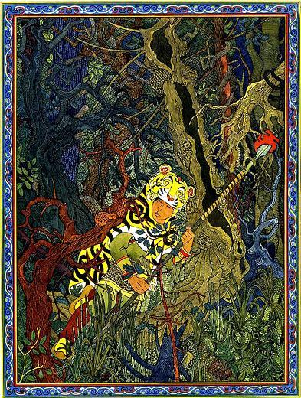Стоят деревья, лианами переплетены. Сучья, словно руки, извиваются, хватают. Зверя пропустят, человека — нет. Видит Индига, чьи-то кости уже на ветках тех деревьев белеют. Страшно стало Индиге: колотится у него сердце, руки дрожат, а он сам себе говорит: «Это ещё, видно, не страх! Страх-то впереди!» Тигриную шкуру на себя натянул, мясо на куски порезал, на копьё вздел. В тот лес Индига вошёл.Тянутся к Индиге деревья, запах мяса слышат. Руками — ветками — ощупывают Индигу. Как ветка к нему — Индига кусок мяса ей кидает. Деревья друг у друга мясо вырывают. Драться из-за мяса начали. Так и хлещут сучьями друг друга, только кора да щепа в разные стороны летят. А Индига — всё дальше и дальше, через лес идёт за орлиным пером. С собой веток от тех деревьев набрал, думает, пригодятся обсушиться: «Разведу костёр, когда можно будет!»Летит орлиное перо. Шесть ручьёв перепрыгнул, шесть сопок перелез, шесть рек перешёл Индига.Вот вышел он на болото. Летит перо напрямик. Как Индиге быть? Стал он те ветки на болото бросать. Стал по тем веткам ступать. Погружаются ветки в болотную воду. Пузырится болото. Синие огоньки по нему порхают. Дошёл Индига до середины болота. На дороге у него горбатый маленький человек стоит: одна нога у того человека, одна рука у него. Испугался Индига: сердце у него забилось, руки-ноги задрожали. Узнал того человека Индига, хоть ни разу не видал до сих пор. Того человека Боко звать. Только вред он людям делает. По болоту водит, пока трясина не засосёт! Говорит Боко:— Куда идёшь, парень?— Тебя ищу! — отвечает Индига. (Что ему терять!)— Вот я! — говорит Боко. — Зачем я тебе нужен?— От людей я слыхал, — говорит тогда Индига, — что твоя одна нога сильнее двух… Не могу я этому поверить! Вот пришёл посмотреть. Давай испытаем, кто выше прыгнет? Лучше меня у нас в деревне никто не прыгает!— Прыгни ты! — говорит Боко.Прыгнул Индига. Выше дерева прыгнул. Вниз полетел — ноги растопырил, на сучки встал. До пояса в болото ушёл. Те сучки не дали ему утонуть.Засмеялся Боко.— Разве так прыгают! — говорит. — Вот как надо! — Присел он на своей одной ноге, разогнулся, да как подпрыгнет! До облаков долетел! Вниз головой перевернулся, обратно полетел. А Индига давай дальше сучья перекладывать, из болота выбираться… Упал Боко, весь в трясину ушёл. Пока выбирался да глаза протирал — Индига на твёрдую землю вышел. На ровном месте стоит. Теперь Боко ему не страшен — не заплутает. Сам себе Индига говорит: «Это ещё не страх был. Страх-то, видно, впереди!»Кричит ему Боко:— Эй, парень! Видал, как надо прыгать? Иди сюда!— Некогда! — кричит Индига. — Дело у меня есть!А перо орла дальше летит. Не успел Индига обсушиться. Весь облепленный грязью дальше пошёл.Девять ручьёв перепрыгнул, через девять сопок перелез, унты совсем изорвал Индига, босой идёт, ноги бьёт. Девять озёр перешёл…Из последнего озера большой змей выполз, кольцами вьётся. Каменная чешуя на нём блестит, звенит на нём чешуя. Из пасти пламя пышет. Под змеем земля, трава горит. Дохнул на Индигу змей — одежду на нём сжёг, брови опалил. Страшно стало Индиге. Побледнел он, сердце бьётся, руки-ноги дрожат, на лбу пот выступил. Утешает сам себя парень: «Это, видно, ещё не страх. Страх-то впереди!» Набрался духу, кричит змею:— Эй, коли ты меня съесть хочешь, так возьми сначала кусок сала с меня! Может, хватит с тебя и куска?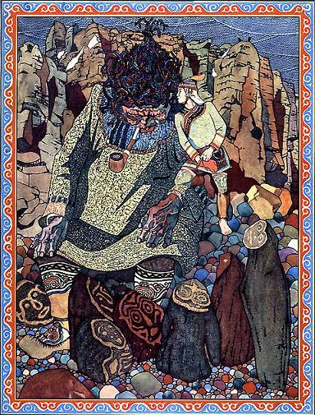Камень с земли подобрал, болотную грязь с себя соскоблил, тот камень вымазал, змею в пасть бросил.Подавился змей, не может камень проглотить, не может на Индигу огнём дохнуть.Давай Индига бежать, пока змей с камнем не справился.А перо орлиное вперёд летит, пути не разбирая.Девять ручьёв Индига перепрыгнул, девять сопок перешёл, девять озёр, девять лесов прошёл. Идёт босой, до мяса ноги о камни стёр. И вышел он в каменное ущелье…Тут ему всего страшнее стало: живые камни вокруг! Поворачиваются, вслед ему глядят, раскачиваются, друг с другом на каменном языке говорят. А перо дальше летит. Индига за ним.Видит вдруг Индига, среди камней человек стоит. Не простой тот человек: голова — редькой, ноги кривые, ростом тот человек такой, что голову задрать вверх надо, чтобы лицо его увидеть. Не встречался с таким раньше Индига, а сразу узнал, кто перед ним стоит, — Какзаму, злой горный человек. Стал белый Индига, сердце у него бьётся, руки-ноги трясутся, волосы от страха дыбом встали. Однако говорит парень сам себе: «Это ещё не страх! Страх-то впереди!» Поклонился он Какзаму. Спрашивает тот:— Тебе чего здесь надо, козявка?Говорит ему Индига, себя пропавшим уже считая:— Эй, сосед! Ты, говорят, силу большую имеешь?— Правду говорят! — отвечает Какзаму. — Видишь, вокруг камни лежат? Всё это люди были, да я их в камни обратил. Пусть мои утёсы и всё, что под ними, сторожат! И тебя сейчас в камень обращу! — Тронул он Индигу за руку. Стала каменная рука у Индиги. Пошевельнуть Индига рукой не может, поднять её не может. Чёрная рука стала. Чуть не умер от страха Индига. Но духу набрался, говорит:— Э-э! Это ещё дед мой умел делать! Только не велика это сила — из живого мяса камень сделать. Вот ты из камня живое мясо сделай! Мой дед умел, да давно умер. Теперь никто не умеет!Рассмеялся Какзаму — пошло в горах грохотать, обвалы пошли, лавины в ущелья скатились, камни все зашевелились. Отвечает он Индиге:— Моя сила, моя власть: что хочу, то и сделаю!Тронул он руку Индиги. Опять стала рука живая. Побежала по ней горячая кровь, стала рука шевелиться.— Э-э! Это ещё не всё! — кричит Индига. — Ну-ка, нагнись ко мне, на ухо скажу то, что дед мой знал, да с собой унёс!Нагнулся горный человек к Индиге. Ухо подставил. Глазами ворочает. Ноздри такие, что целый кулак влезет. Вытащил Индига из-за пояса кисет с табаком да весь табак и высыпал Какзаму в нос!Принялся Какзаму чихать. Чихал, чихал… Вся сила у него через нос вышла. Когда ещё сила придёт — время пройдёт… А Индига — бежать, пока не поздно! Убежал от Какзаму!Идёт за орлиным пером опять. Один ручей перепрыгнул, три сопки перешёл, шесть озёр обежал, девять лесов прошёл. Ноги свои до костей стёр.Шёл, шёл Индига — каменная стена стоит. Ту стену не обойдёшь! Через ту стену не перелезешь! Влево, вправо — стена через всю землю тянется; верх её облака закрывают.Ударилось орлиное перо о ту стену и в пыль разлетелось, будто и не было его никогда!Вот уж тут стало Индиге страшно. Так страшно, что и слов таких нет, чтобы рассказать. Ту стену силой не возьмёшь! Ту стену хитростью не возьмёшь! Заплакал Индига, посмотрев на себя. Ноги до костей стёрты. Руки обожжены. Одёжка — в клочьях. Живот от голода к спине прилип. Много страху перетерпел Индига, а брата не видать! Вынул нож Индига, говорит:— Назад не пойду — никто из сородичей моих назад не ходил… Сердце своё заячье вырежу! Стыд с лица утру…Нож к груди приставил. Вдруг видит, в стене дверь показалась. А какой за ней ещё страх стоит?Себя пересилил Индига. «Как могу бояться? Мужчина я!»Слышит вдруг, забилось у него в груди сердце мужчины. Взял он копьё в руку. Ударил что есть силы копьём. Распахнулась дверь.Ко всему готовый, прыгнул Индига в ту дверь…— Что такое?Видит парень — на том месте он стоит, где брата своего потерял! И стены никакой нет!Вокруг сарана — цветок — красным пламенем цветёт, птицы щебечут…А прямо перед Индигой стоит его брат Соломдига. Стоит брат, красивую девушку за руку держит. Такой красивой не видал ещё Индига. Ресницы у девушки — как камыш, глаза — жёлтые, как солнце сияют. Жёлтый халат свадебный на девушке надет. На халате — чёрные полосы, будто на тигровой шкуре.Говорит Соломдига:— Спасибо тебе, брат! Не побоялся ты ничего ради меня!Улыбается девушка Индиге. Говорит:— Я тигриного рода человек! Полюбила я твоего брата. Потому и унесла его к себе. Только вижу — ты без брата жить не можешь. Отпросилась я у тигриного хозяина к простым людям. Буду теперь с вами жить! С вами жить можно — смелые люди вы!Взялись они за руки и пошли вместе. Мать обрадовали. Соломдига с девушкой мужем и женой стали.А Индига научился вперёд смотреть, и заячьего сердца у него никогда больше не было.

